《不同物质的导电性能》

- 教材分析
《不同物质的导电性能》是北京师范大学出版社出版的《物理》九年级第十一章第6节的内容。本节内容以实验探究的方式，得出了不同物质的导电性能不同，强调对导体、绝缘体和半导体的材料进行识别，最后介绍了电学基本概念——电阻的初步知识，重点介绍了电阻是导体的属性及其单位换算。
- 教学目标
【知识与能力目标】
1.了解我们周围的物质哪些属于导体，哪些属于绝缘体。
2.了解导体和绝缘体是相对而言的，在一定条件下它们可以相互转化。
3.知道导体是表示导体对电流阻碍作用大小的物理量，掌握电阻的单位及其换算。
4.初步了解半导体的特性。
【过程与方法目标】
1.通过实验探究的方法知道哪些物质属于导体，哪些物质属于绝缘体。
2.通过探究的方法感知导体和绝缘体可以相互转化的条件。
【情感态度价值观目标】
通过用实验探究的方法了解导体、绝缘体的概念以及它们在一定条件下可以相互转化，使学生学会研究问题的方法，激发学习的兴趣。
- 教学重难点

【教学重点】
导体和绝缘体的识别、电阻及其单位的换算
【教学难点】
对导体和绝缘体的微观本质和电阻概念的理解
- 课前准备

多媒体、示教板一块、演示电流表一块、学生实验电路装置25组（干电池两节、灯泡一只、开关一个、电流表一块、导线若干；钢尺、铅笔、塑料笔套、玻璃棒等各一）
- 教学过程
一、新课引入
导线的内部是金属线，外面包上一层塑料或橡胶。你知道这是为什么吗？
根据经验可以得到：不同物质的导电性能是不同的。
二、新课教学
（一）导体、绝缘体和半导体
给你钢尺、木棍、橡皮、玻璃和盐水等物品，哪些物质容易导电？哪些物质不容易导电？你用什么方法辨别呢？
【学生实验】不同物质的导电性能
在A、B两点之间分别接入钢直尺、木棍、橡皮、玻璃和盐水，闭合开关，观察电流表的示数和小灯泡的明暗情况。
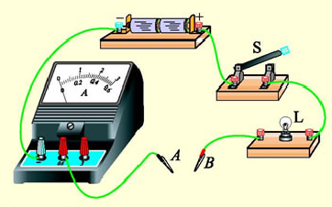

【实验结果】
将钢尺和盐水接入电路,电路中有电流。表明这些物体容易导电，我们把它们叫做导体。
将木棍、橡皮、玻璃接入电路,电路中没有电流。表明这些物体不容易导电，我们把它们叫做绝缘体。
【归纳总结】
1.容易导电的物体叫导体。常见的导体有：金属、石墨、人体、大地、酸碱盐的水溶液等。
2. 不容易导电的物体叫绝缘常见的绝缘体有：橡胶，玻璃，陶瓷，塑料，油等。
3．半导体：导电能力介于导体和绝缘体之间的一类物质叫半导体。常见的半导体有：常见的半导体材料是锗、硅、砷化镓等，主要应用于电子工业。
4. 常温下一些物质的导电性能。
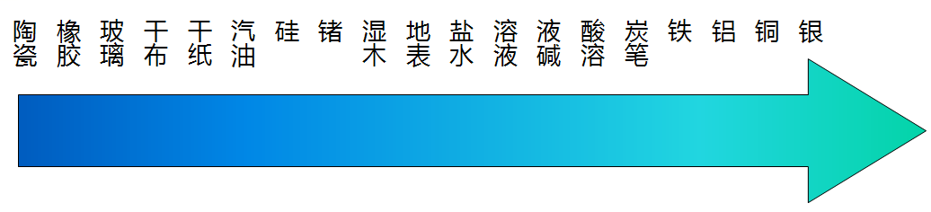
从左到右导电性能越来越强，绝缘性能越来越弱。
【拓展延伸】——物体导电性能的微观原因
1.物质的构成知识：物质是由分子或原子组成的。原子是由原子核和核外电子组成的。
2.导体容易导电的原因：导体中有大量的能够自由移动的电荷。绝缘体中，电荷几乎都被束缚在原子的范围内而不能自由移动，自由电荷很少，因此也就不容易导电。
【观看视频】
导体和绝缘体之间并没有绝对的界限，而且在一般情况下不容易导电的物，当条件改变时就可能导电。
视频展示：常用的电工用品中，哪些部分是导体，哪些部分是绝缘体？
【总结比较】导体和绝缘体的异同
类别 | 导体 | 绝缘体
定义 | 容易导电的物体，叫做导体 | 不容易导电的物体，叫做绝缘体
常见物质 | 金属、人体、大地、石墨、食盐水溶液等 | 橡胶、玻璃、塑料、空气、油等
原因分析 | 导体中存在自由电荷，如金属中有大量的自由电子，食盐溶液中有阴离子和阳离子 | 电荷束缚在原子、分子之中，不能自由移动

（二）电阻
思考：在刚才判断不同物体是否导电的实验中，电路中的电压是相同的，AB间接入不同的导体时，电流表的读数为什么不一样？
1、物理意义：电阻是表示导体对电流阻碍作用大小的物理量，用符号R表示。电阻是导体本身的一种性质。
2、单位：欧姆 简称欧，用符号Ω 表示。
1 kΩ=1000 Ω
1MΩ＝10³ kΩ= 10⁶ Ω
3、在电路中的符号是
4、介绍常见的电阻器（PPT展示）
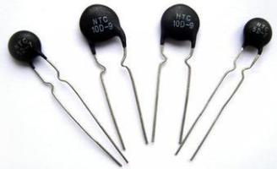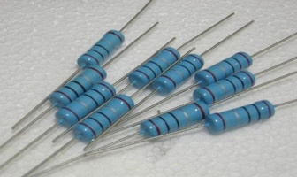
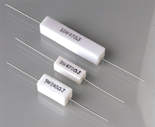

三、课堂总结：
通过这节课的学习，你有什么收获？
主要知识点：导体、绝缘体和半导体；导体能导电原因；电阻。
巩固练习见课件。
四、布置作业：
1. 课本第70页 第1、2、3、4题
2.课后阅读课本第71页《半导体材料的应用》
五、板书设计：
不同物质的导电性能
一、导体、绝缘体和半导体
1.导体
2.绝缘体
3.半导体
4.物体导电性能的微观原因
（1）物质的构成知识
（2）导体容易导电的原因
二、电阻
物理意义、单位及其换算、电路符号
- 教学反思
略

